ZARZĄDZANIE KOMUNIKACJĄ MULTIMEDIALNĄ Z UWZGLĘDNIENIEM INFORMACJI LOKALIZACYJNEJ

ŁUKASZ CZEKIERDA, PIOTR NAWROCKI,
KRZYSZTOF ZIELIŃSKI, SŁAWOMIR ZIELIŃSKI

Katedra Informatyki AGH, luke@uci.agh.edu.pl

Katedra Informatyki AGH, piter@uci.agh.edu.pl

Katedra Informatyki AGH, kz@uci.agh.edu.pl
Katedra Informatyki AGH, bszie@iris.ics.agh.edu.pl

Streszczenie. Niniejszy artykuł podejmuje problem zarządzania strumieniami informacji multimedialnej w sieci komputerowej. Przedstawia propozycję jego rozwiązania w oparciu o specyfikację „Control and Management of Audio/Video Streams”. Opisany system multimedialny został zrealizowany w Zespole Systemów Rozproszonych Katedry Informatyki AGH. Zaprezentowana została ponadto integracja z system lokalizacji ABng. Zaproponowano także praktyczne wykorzystanie omawianych systemów w zastosowaniach komercyjnych.
Słowa kluczowe. System multimedialny. Komunikacja multimedialna. Lokalizacja.

WSTĘP
Niniejszy artykuł ma na celu zapoznanie odbiorcy z możliwościami wykorzystania sieci komputerowej i pracujących w niej urządzeń do zastosowań multimedialnych.
Zostanie przedstawiony zrealizowany w Zespole Systemów Rozproszonych Katedry Informatyki AGH system zarządzania dostępnymi urządzeniami multimedialnymi oraz system umożliwiający określenie miejsca pobytu użytkowników lub urządzeń na obszarze jego działania. W dalszej części zostało podanych kilka przykładów wykorzystania stworzonej architektury, która może znaleźć szersze, komercyjne zastosowanie.
***
Wraz z rozwojem sieci internetowych i intranetowych zwiększa się rola aplikacji, które wykorzystywane są do przesyłania informacji multimedialnej. Przez informację multimedialną rozumie się dane w postaci graficznej oraz dźwiękowej. Szczególną rolę odgrywają tu tzw. strumienie (czyli media ciągłe) danych multimedialnych audio oraz wideo. Dzięki nim możliwa jest realizacja takich usług jak wideokonferencja czy wideo na żądanie. Ich zasięg może być zarówno lokalny jak i globalny. Należy jednak mieć świadomość, że z przesyłaniem danych tego typu wiąże się szereg problemów wynikających z ich ciągłości oraz zajmowanego pasma (tzn. wymaganej do przesłania ilości informacji w jednostce czasu) skutkujących nieraz niezadowalającą jakością. Zwiększenie przepustowości łączy sieciowych oraz lepsza szybkość kompresji i dekompresji danych dają nadzieje na uatrakcyjnienie i zwiększenie popularności tego typu usług.
Należy zwrócić uwagę, że programowanie w systemie rozproszonym, a więc takim, w którym możliwa jest komunikacja pomiędzy aplikacjami funkcjonującymi na różnych maszynach, różni się od podejścia stosowanego tradycyjnie, czyli pisania programów mających działać w obrębie jednego komputera. Wśród możliwych podejść należy wymienić architekturę CORBA (Common Object Request Broker Architecture). Środowisko to pozwala aplikacjom komunikować się wzajemnie w taki sam sposób bez względu na to gdzie są zlokalizowane, przy użyciu jakich narzędzi programistycznych zostały napisane oraz pod jakim systemem operacyjnym pracują. W architekturze tej, będącej architekturą klient-serwer, klienci wywołują operacje na obiektach serwerów. Dostęp do serwera realizowany jest poprzez referencje, zaś dostępne operacje są definiowane poprzez interfejs tych obiektów. Dzięki referencjom możliwe jest wywoływanie operacji w taki sam sposób niezależnie od tego czy obiekt docelowy znajduje się lokalnie czy na odległej maszynie. Interfejsy tworzone są przy użyciu specjalnego języka definiowania interfejsów - IDL (Interface Definition Language). Pozwala on precyzyjnie określić możliwe do wykonania operacje wraz z opisem dostarczanych parametrów i zwracanych wartości oraz oddzielić warstwę interfejsu od warstwy implementacji.
Ponieważ omawiany system zarządzania strumieniami multimedialnymi realizowany jest w środowisku rozproszonym (o zasięgu sieci lokalnej), niezbędne stało się skonstruowanie mechanizmów dających możliwość skoordynowanego i całościowego nim zarządzania. Dzięki temu omawiane poniżej uzupełnienie systemu o mechanizm lokalizacji użytkowników dało możliwość wykorzystania go w nowych zastosowaniach.

SYSTEM ZARZĄDZANIA TRANSMISJĄ DANYCH MULTIMEDIALNYCH
System kontroli i zarządzania transmisją danych audio/video (A/V) integruje różne urządzenia multimedialne oraz umożliwia pełną kontrolę nad przesyłanymi między nimi strumieniami danych. System zarządzania komunikacją multimedialną został stworzony na podstawie specyfikacji OMG „Control and Management of Audio/Video Streams” oraz przy wykorzystaniu oprogramowania Orbix MediaStreams firmy IONA Technologies. Specyfikacja OMG zapewnia jednolite mechanizmy kontroli danych multimedialnych. Dokument „Control and Management of Audio/Video Streams” określa ogólne założenia systemu takie jak metody zestawienia i kontroli połączenia, obsługiwane protokoły sieciowe oraz możliwość wykorzystania różnych typów urządzeń nadawczych i odbiorczych. Powstały w oparciu o tę dokumentacje system zarządzania strumieniami multimedialnym umożliwia komunikację punkt – punkt (czyli nadawca - odbiorca) lub punkt – wiele punktów (czyli nadawca – wielu odbiorców). Stworzenie jednolitych mechanizmów kontroli przesyłanych danych oraz określenie podstawowych parametrów jakości transmisji (Quality of Service –QoS) takich jak rozdzielczość obrazu, częstość próbkowania sygnału audio czy stopień kompresji danych pozwoliło zintegrować wiele urządzeń w jeden system operujący na danych A/V.
Specyfikacja OMG określa zestaw interfejsów IDL zapewniających odpowiednią funkcjonalność systemu. Odpowiadają one za działanie części składowych systemu czyli zajmują się przykładowo obsługą urządzeń nadawczych i odbiorczych, kontrolą strumieni danych A/V oraz wymianą informacji wykorzystywanych przy przesyłaniu strumieni multimedialnych (np. QoS). Możliwość łatwej rozbudowy (przykładowo dodania nowego urządzenia lub zmiany protokołu transmisji lub kompresji danych) zapewnia duży stopień uniwersalności i skalowalności stworzonego systemu.
W stworzonym systemie wykorzystywane są różne urządzenia multimedialne takie jak standardowe wyposażenie stacji multimedialnej firmy Sun Microsystems (kamera, mikrofon, wbudowany w stację Sun Ultra1 głośnik) oraz specjalizowany sprzęt stworzony do zastosowań multimedialnych w sieciach komputerowych.
Jednym ze specjalizowanych urządzeń pełniącym rolę źródła strumieni A/V (w tym wypadku danych w standardzie MPEG-1) jest N-Point 6000. Wyprodukowany przez firmę Telemedia Systems, N-Point umożliwia konwersję w czasie rzeczywistym analogowego sygnału audio/video (A/V) na sygnał cyfrowy, skompresowany w postaci strumieni w standardzie MPEG-1. Urządzenie to posiada interfejsy sieciowe: Ethernet (10 Mbps) oraz Fast Ethernet (100 Mbps), port wejściowy video (w standardzie PAL lub NTSC) oraz wejście audio. Przy wykorzystaniu stworzonego oprogramowania (w środowisku CORBA) istnieje możliwość użycia urządzenia N-Point w zintegrowanym systemie transmisji strumieni multimedialnych jako źródła danych. W przeciwieństwie do urządzenia N-Point będącego jedynie źródłem sygnału, serwer Sun MediaCenter – SMC umożliwia nagrywanie oraz odtwarzanie zgromadzonych danych multimedialnych. Sun MediaCenter jest specjalizowanym serwerem umożliwiającym dostarczanie w tym samym czasie wielu (do 50) strumieni A/V oraz przechowywanie ich na dysku (o pojemności 50 GB). Usługa playthrough umożliwia nagrywanie oraz prawie jednoczesne (z opóźnieniem 5 sekund) odtwarzanie strumieni multimedialnych. Pozwala to na gromadzenie danych na dysku, przy równoczesnym udostępnianiu ich użytkownikom. Uniwersalna konstrukcja (dostępność poprzez sieci Ethernet, Fast Ethernet oraz ATM) wraz z pełnym oprogramowaniem (umożliwiającym nagrywanie i odtwarzaniem strumieni multimedialnych) i możliwością obsługi formatu MPEG-1 i MPEG-2 powodują, że SMC jest bardzo dobrym rozwiązaniem pełniącym rolę serwera video, mogącego działać w systemie kontroli i przesyłania danych multimedialnych.
Oprócz wyżej opisanego specjalistycznego wyposażenia, w systemie wykorzystywane są standardowe urządzenia operujące na danych A/V takie jak kamery (będąca źródłem strumieni video), mikrofony (źródła danych audio) oraz głośniki (będące odbiorcą danych audio). Odbiór i wizualizacja strumieni video jest realizowana przez aplikacje przeglądarek uruchomionych na stacjach roboczych. Wszystkie te urządzenia zintegrowane z systemem kontroli i zarządzania strumieniami multimedialnymi tworzą środowisko multimedialne, umożliwiające generowanie, przesyłanie oraz odbieranie danych A/V.
Sterowanie systemem jest realizowane za pomocą klienta z graficznym interfejsem użytkownika stworzonego w środowisku JAVA. Zapewnia on kontrolę nad poszczególnymi urządzeniami oraz pozwala sterować strumieniami przesyłanymi w systemie. Klient umożliwia także uzyskanie informacje na temat stanu zestawionych połączeń oraz własności wykorzystywanych urządzeń. Przejrzysta forma graficzna znacząco ułatwia obsługę oraz daje możliwość uzyskania potrzebnych informacji o funkcjonowaniu systemu.

SYSTEM LOKALIZACJI
Podstawowym zadaniem każdego systemu lokalizacyjnego jest dostarczenie informacji o aktualnym miejscu przebywania obserwowanych przez system obiektów. Obiektami takimi mogą być zarówno ludzie, jak i samochody, czy też komputery. Aby można było umiejscowić szukany obiekt na mapie obszaru działania systemu, niezbędne jest wyposażenie go w odpowiedni nadajnik, który poprzez emitowanie sygnałów będzie wskazywał miejsce przebywania obserwowanego obiektu. Sygnał lokalizacyjny musi być tak dobrany, by umożliwić jednoznaczną identyfikację emitera, a przez to obiektu, do którego emiter jest przypisany. Poprzez obsługę komunikatów przekazywanych przez odbiorniki sygnałów obiektów lokalizowanych system może określić, w którym miejscu dany obiekt się znajduje.
W zależności od planowanego zastosowania konstruuje się systemy lokalizacyjne o różnym stopniu dokładności określenia pozycji obserwowanego obiektu oraz różnej częstości emitowania sygnałów przez nadajniki. Stopień dokładności określenia pozycji obiektu zależy głównie od rodzaju fali przenoszącej sygnały oraz ilości i rozmieszczenia odbiorników sygnałów. Dobór odpowiedniego rodzaju fali może być podyktowany przez różne czynniki. Na przykład przy zastosowaniu fal radiowych nie jest wymagane umiejscowienie sensora (odbiornika sygnału) w widocznym miejscu, jako że fale takie mogą przenikać wiele materiałów. Inaczej jest w przypadku podczerwieni – aby odebrać sygnał nadawany w tym zakresie częstotliwości, odbiornik musi posiadać bezpośredni kontakt z emitowanym promieniem. Nie stanowi to wielkiego ograniczenia dlatego, że fale podczerwone odbijają się od wielu przeszkód takich, jak np. ściany. Wystarczy zatem umiejętnie wybrać sposób rozmieszczenia sensorów, by upewnić się, że niemal każdy wyemitowany sygnał zostanie odebrany przez któryś z nich.
Dla stopnia zajętości systemu niebagatelne znaczenie ma także częstość emitowania sygnałów lokalizacyjnych przez nadajniki. Zbyt duża częstość nadawania sygnałów powoduje zbędne obciążenie zarówno używanego sprzętu, jak i oprogramowania, zbyt mała powoduje niską wiarygodność informacji o miejscu przebywania obserwowanego obiektu. Przy ustalaniu optymalnego interwału pomiędzy nadawanymi sygnałami pierwszorzędne znaczenie ma częstość zmiany położenia przez obiekt lokalizowany. Jest rzeczą oczywistą, że na przykład, człowiek przemieszcza się znacznie częściej, niż stacja robocza, stół, czy doniczka. Jest oczywiste, że ustalenie takiego samego przedziału czasowego pomiędzy nadawanymi sygnałami prowadzi do jednego z opisanych wcześniej negatywnych efektów. Dla dużych systemów przydatne mogłoby być adaptacyjne regulowanie częstości nadawania. Mogłoby ono uwzględniać np. nawyki poszczególnych osób.
System Active Badge next generation (ABng) jest rozproszonym systemem lokalizacyjnym. Powstał on na bazie zaprezentowanej skrótowo we wprowadzeniu architektury CORBA. Większość kodu systemu została napisana w C++, niektóre aplikacje korzystające z niego w języku Java. Każdy użytkownik systemu wyposażony jest w mały nadajnik (badge), który w przybliżeniu raz na dziesięć sekund wysyła sygnał identyfikacyjny. Sygnały te zbierane są przez sensory, a następnie poprzez poller przekazywane są
do systemu. Są to sygnały podczerwone, co powoduje, że możliwa jest lokalizacja użytkownika z dokładnością do pomieszczenia, w którym się znajduje (ze względu
na odbijanie się fal podczerwonych od większości materiałów zainstalowanie większej ilości sensorów w pomieszczeniu nie zwiększa dokładności lokalizacji).
Przetwarzanie zebranych komunikatów w systemie można podzielić na dwie części:
- modyfikację danych przechowywanych wewnątrz systemu,
- powiadomienie zarejestrowanych użytkowników o zmianie stanu systemu.
Schemat działania systemu ABng został przedstawiony na rysunku 3.1.

Rysunek 3.1. Schemat przesyłania komunikatów lokalizacyjnych w systemie ABng.
badge
A
sensor
sensor
sensor
ABng
badge
A
sensor
sensor
sensor
ABng
(1)
(2)
(3)
(1)
(3)
(2)
Sytuacja wyjściowa:
użytkownik A znajduje się w pomieszczeniu 1
Użytkownik przeszedł do pomieszczenia 3.
System ABng aktualizuje własne dane
oraz powiadamia obserwatorów o zmianie stanu.
obserwator
W prezentowanym na rysunku 3.1. przykładzie użytkownik A zmienił miejsce pobytu. W ciągu dziesięciu sekund po wejściu A do docelowego pokoju system lokalizacyjny zostanie powiadomiony o fakcie przemieszczenia się użytkownika. Po zmodyfikowaniu własnych struktur danych ABng roześle informację o przejściu A do innego pokoju do wszystkich zainteresowanych aplikacji.
Aby mogło dojść do konwersacji między systemem ABng a jego klientami, konieczne jest wcześniejsze ich zarejestrowanie jako obserwatorów stanu systemu. ABng rozróżnia generalnie dwa rodzaje danych:
- statyczne – na przykład imię i nazwisko użytkownika, jego adres itp.,
- dynamiczne – związane z miejscem przebywania użytkownika (np. najbliższy telefon).
Aplikacja może zarejestrować się jako obserwator obydwu tych typów danych
dla wybranych obiektów – będzie wtedy otrzymywać komunikaty zarówno o zmianie miejsca przebywania przez użytkownika, jak też np. o zmianie jego danych osobowych. Schemat komunikacji pomiędzy aplikacją – obserwatorem systemu przedstawia się następująco:
- aplikacja pobiera z systemu listę dostępnych dla niej obiektów lokalizowalnych,
- z pobranej listy program – obserwator wybiera te obiekty, których śledzeniem jest zainteresowany,
- obserwator przekazuje identyfikatory wybranych obiektów do systemu, rejestrując się w celu otrzymywania komunikatów o zmianie stanu każdego z nich,
- system przesyła komunikaty o zmianie stanu obiektów, którymi zainteresowany jest obserwator,
- obserwator kończy konwersację poprzez wyrejestrowanie się z systemu.
Aplikacja wykorzystująca dane dostarczane przez system może być zupełnie dowolnego typu. Otwiera to ciekawe możliwości integrowania systemu lokalizacji z innymi systemami o odmiennym przeznaczeniu. Przykładem takiego zastosowania może być stworzona przez członków Distributed Systems Research Group (DSRG) aplikacja komunikacyjna automatycznie wyszukująca użytkownika, której sposób działania jest opisany w 4. punkcie niniejszego opracowania.
Program ten stanowi przykład wykorzystania informacji o lokalizacji do nawiązania połączenia multimedialnego z dowolnym użytkownikiem znajdującym się w obszarze obejmowanym przez system lokalizujący. Ciekawym zastosowaniem jest też utrzymywanie połączenia z użytkownikiem zmieniającym swoje miejsce pobytu. Istotą takiej aplikacji jest śledzenie komunikatów z systemu lokalizującego dotyczących zmiany miejsca pobytu użytkownika, z którym zostało nawiązane połączenie. W przypadku, na przykład, przejścia użytkownika do innego pokoju, połączenie powinno być kontynuowane przy wykorzystaniu komputera znajdującego się w tej samej lokacji, co użytkownik. Aplikacja realizująca taką komunikację miałaby zastosowanie przede wszystkim w realizacji połączeń długotrwałych (jak np. oglądanie telewizji, czy słuchanie muzyki).
Na podstawie opisanych możliwości wykorzystania systemu lokalizacji użytkowników i sprzętu można dojść do wniosku, że system taki wzbogacony o wiedzę dotyczącą możliwości poszczególnych komputerów może być bardzo pomocny
w realizowaniu komunikacji – zarówno tekstowej, jak też głosowej, czy wizualnej. Wykorzystanie możliwości takiego systemu może prowadzić do znacznego usprawnienia komunikacji zarówno wewnątrz firmy używającej takiego rozwiązania, jak też wymiany informacji pomiędzy obszarem będącym poza zasięgiem systemu, a miejscami objętymi jego działaniem. Opisane aplikacje mogą mieć znaczenie zwłaszcza w firmach, których pracownicy często przemieszczają się (w obrębie działania systemu lokalizacyjnego). Nie bez znaczenia jest też fakt, iż wspomaganie działania aplikacji komunikacyjnych poprzez uwzględnienie w nich informacji o miejscu przebywania którejś ze stron komunikacji
nie wymaga ze strony użytkowników żadnych dodatkowych zabiegów.

PRZYKŁADY PRAKTYCZNEGO WYKORZYSTANIA OMAWIANYCH SYSTEMÓW
W niniejszym rozdziale zostanie przedstawionych kilka scenariuszy możliwych do realizacji przy wykorzystaniu dostępnego sprzętu.

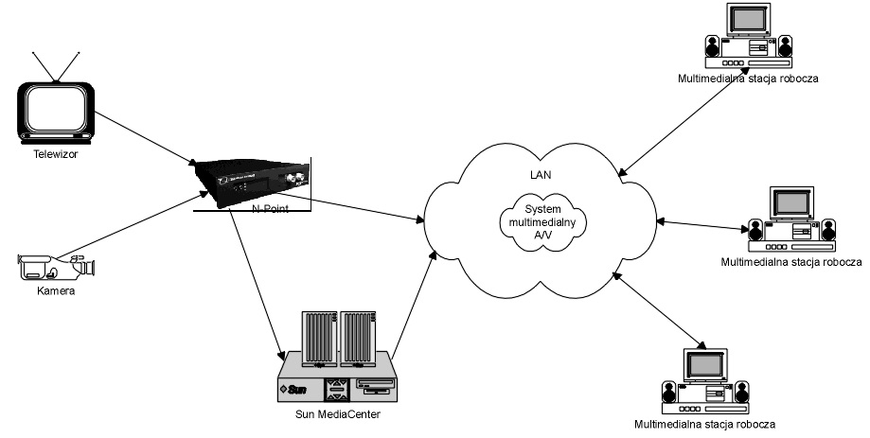

Rysunek 4.1. Przykładowy schemat działania systemu zarządzania strumieniami multimedialnymi.

Na rysunku 4.1 została zobrazowana możliwość użycia opisanych w rozdziale 2. urządzeń multimdialnych. Sygnał analogowy pobierany z kamery lub telewizora jest digitalizowany przez urządzenie N-Point i wysyłany do lokalnej sieci komputerowej (LAN). Może być on odbierany przez dowolne stacje robocze, jak również przez Sun MediaCenter. Gromadzony tam strumień może być od razu (przy wykorzystaniu własności playthrough) lub w terminie późniejszym udostępniony użytkownikom znajdującym się przy stacjach roboczych.
Połączenie systemu ABng z aplikacją służącą do komunikacji multimedialnej stwarza możliwość skierowania strumienia informacji do pomieszczenia, w którym użytkownik aktualnie przebywa. Rysunek 4.2 obrazuje integrację systemu kontroli strumieni multimedialnych z systemem lokalizacji użytkownika ABng. System lokalizacji wykorzystany jest do informowania o aktualnym miejscu pobytu konkretnego użytkownika. Informacja ta może zostać wykorzystana przez system zarządzania do przekierowania nadawanego komunikatu w postaci strumienia audio/video do stacji roboczej znajdującej się najbliżej poszukiwanego użytkownika.

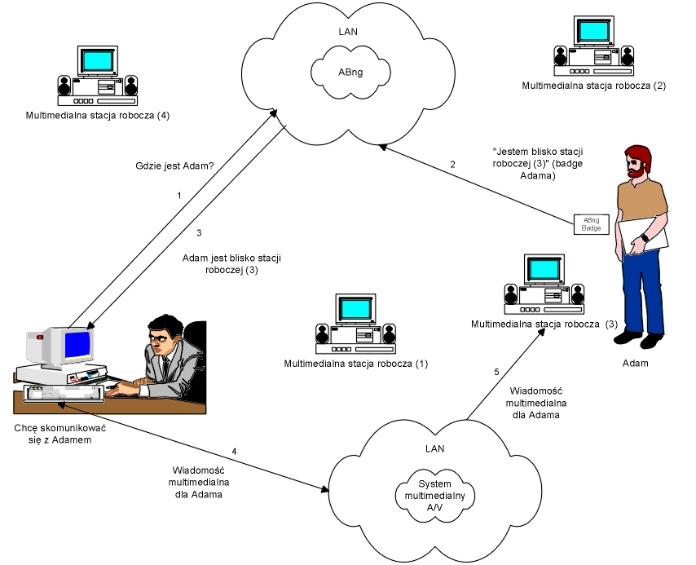
Rysunek 4.2. Wykorzystanie informacji lokalizacyjnej przez system zarządzania strumieniami audio/video.

PODSUMOWANIE
Przedstawiony system zarządzania komunikacją multimedialną (wraz z systemem lokalizacji ABng) jest jednym z pierwszych stworzonych środowisk opartych na specyfikacji OMG „Contol and Management of Audio/Video Streams” obejmujących szeroki aspekt problemów związanych z aspektem sieciowym transmisji danych multimedialnych. Konstrukcja systemu umożliwia łatwą jego rozbudowę (przykładowo dodanie nowych urządzeń) oraz możliwość zintegrowania go z innymi systemami (np. z opisanym w artykule systemem lokalizacji ABng). Możliwości systemu nie ograniczają się jedynie do transmisji danych multimedialnych lecz pozwalają wykorzystać system lokalizacji ABng dla wysłania informacji multimedialnej (np. danych audio/video) do użytkownika. Szeroki zakres możliwych zastosowań powoduje że opisany system może być wykorzystywany dla wielu specjalistycznych zastosowań komercyjnych.
Jednym z zastosowań może być system przywoławczy pracowników. Wykorzystuje on system ABng do lokalizacji pracownika i przesyła mu informacje w postaci danych A/V (informacja ta jest wyświetlana na najbliższym komputerze znajdującym się obok pracownika).
Innym przykładem wykorzystania systemu zarządzania komunikacją multimedialną jest możliwość organizacji video–szkoleń. Usługa ta pozwala przesłać dane A/V z wykorzystaniem dowolnego źródła sygnału A/V (takiego jak telewizja, kamera, magnetowid itp.) do komputerów użytkowników (szczegółowy opis znajduje się w punkcie 4. Przesyłane dane mogą być zapamiętywane na urządzeniu Sun MediaCenter i udostępnione ponownie w dowolnym czasie.
Stworzony przez Zespół Systemów Rozproszonych system umożliwia realizację zarówno omówionych jak i wielu innych zastosowań przemysłowych

Abstract. This article takes a problem of managing multimedia data streams in computer networks. It presents a proposition of solving this problem basis of a “Control and Management of Audio/Video Streams” specification. The described multimedia system has been realised in the Distributed Systems Research Group of Institute of Computer Science University of Mining and Metallurgy. The article presents also integration with ABng localisation system. At last, there are some commercial use proposal.

LITERATURA:
- Object Management Group (OMG): “Control and Management of Audio/Video Streams”, www.omg.org , telecom 98-10-05
- IONA Technologies: Orbix MediaStreams, www.iona.com
- Sun MediaCenter Server Programmer’s Guide, Sun Microsystem Doc, www.sun.com
- Corporate TV Pack, Telemedia System Limited, August 1997, www.telemedia.co.uk
- S. Mingee, N. Surendran, D. Schmidt, The Design and Performance of a CORBA Audio/Video Streaming Service, Washington Univ. TR#WUCS-98-15.
- Common Object Request Broker Architecture - CORBA, www.omg.org
- T. J.Mowbray and R. C.Malveau, CORBA Design Patterns, Willey, 1997.
- Długopolski J, Szymaszek J, Uszok A, Zieliński K.: Rozproszone systemy komputerowe lokalizacji mobilnych elementów, Miejskie Sieci Komputerowe w Nauce, Gospodarce i Administracji, POLMAN’97, 1997
- Szymaszek J, Uszok A, Zieliński K.: Active Badges Using CORBA, Cambridge, 1997

Możliwość porozumiewania się wielu uczestników poprzez przekazywanie w czasie rzeczywistym dźwięku i obrazu od jednego z uczestników do pozostałych.
ang. video on demand. Usługa dająca możliwość dostępu do zgromadzonych danych audio/wideo (np. filmów). Użytkownik może zdecydować o wyborze konkretnego strumienia i czasu nadawania w sposób niezależny od innych użytkowników
The Object Management Group (OMG) – organizacja non-profit stworzona przez duże korporacje międzynarodowe (m.in. 3Com, Canon, Sun Microsystems itd.) w celu tworzenia i rozwijania specyfikacji wykorzystywanych w przemyśle informatycznym (przy produkcji oprogramowania). Dokument „Control and Management of Audio/Video Streams” określa standard kontroli i zarządzania strumieniami multimedialnymi.
Oprogramowanie firmy IONA Technologies realizujące implementację specyfikacji OMG „Control and Management of Audio/Video Streams”.
Poller jest modułem odpowiedzialnym za gromadzenie wiadomości przekazywanych przez sensory.

